Armatür Koleksiyonu

SUIT
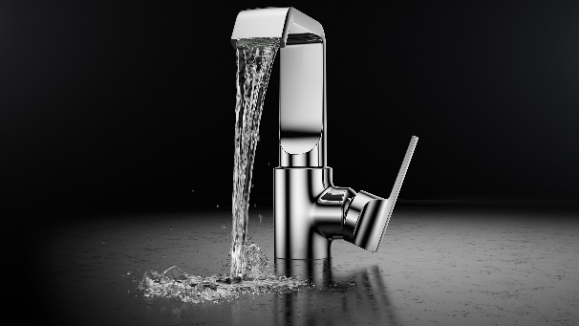
Yalın hatlara sahip Suit, teknik özelliklerle zenginleştirilmiş geniş bir armatür serisi. Lavabo ve banyo bataryaları bulunan serinin en önemli özelliği sunduğu çeşitlilik. L ve U şeklindeki çıkış uçları, değişik tarzlara hitap ediyor. 5 farklı ölçüde lavabo bataryası alternatifi bulunan Suit, birçok lavaboyla uyum sağlayabiliyor. Suit’in tüm bataryalarında krom ve altın, lavabo bataryalarında ise ek olarak bakır renk seçeneği bulunuyor. Yandan kumanda kolu, armatürün üstünde daha az su lekesi kalmasını sağlıyor. Suit, dakikada 5 litre su akışıyla, yeşil bina sertifikasyonlarıyla uyumlu bir çözüm sunuyor. Suit’in lavabo bataryası tasarımlarıyla uyumlu banyo armatürü ise gizli su çıkışıyla ekstra güvenlik sağlıyor. 45 derece dönerek suyun akış yönünü tek hareketle değiştiren çıkış ucu, banyo bataryalarına yeni bir standart getiriyor.

EVİYE BATARYALARI

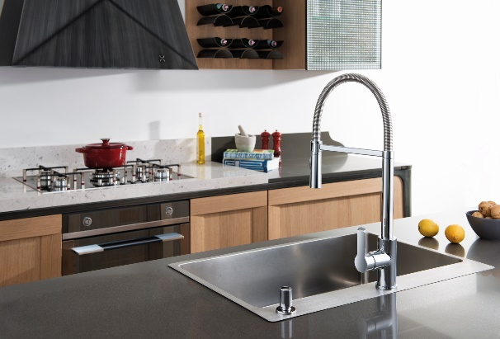
Masterline

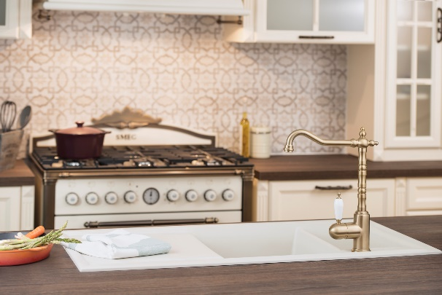
Sprey akışı sağlayan Maestro eviye bataryaları, döner borulu Pull Down ve Pull Out seçenekleriyle, hareket özgürlüğü ve kullanım kolaylığı sunuyor. Maestro Pro’nun döner yaylı çıkış ucu, el yakmıyor ve 360 derece hareket ediyor. Paslanmaz çelik eviye bataryası Inox Pull-Down, mutfaklara modern bir görünüm kazandırıyor. Döner borulu gövdesi ve uzayabilen çıkış ucu bulunan batarya, özel malzemesi sayesinde parmak izi tutmuyor. Her mutfağa uyumlu tasarıma sahip V3 Pull-Out eviye bataryasının el duşu, büyük çapı sayesinde daha geniş su akışı sunuyor. Sprey modu, meyve ve sebzeleri yıkarken kolaylık sağlıyor. En dar alanlarda bile rahatlıkla kullanılabilen Harmony eviye bataryası, döner borulu gövdesi ve pratik el duşuyla eviyenin her yerine ulaşabiliyor. Sprey akışı sağlayan el duşu, uzayabiliyor ve el yakmıyor. Split Dual Flow eviye bataryası, hem şebeke suyuna hem de arıtılmış içme suyuna aynı bataryadan, birbirlerine temas etmeden, kolayca ulaşılmasını sağlıyor. Split Dual Flow, modern tasarımı, yüksek döner borusu ve ergonomik kullanımıyla dikkat çekiyor.

İdealine

Ödüllü Brava ve Nest Trendy eviye armatürleri, modern tasarımın en trend çizgilerini mutfaklara taşıyor. Yandan kumanda kolu bulunan armatürlerin çıkış ucu, kireçlenmeye karşı kolayca temizlenebiliyor. Çağdaş tasarım çizgilerini evinin her ayrıntısına yansıtmak isteyenler, Z-Line ve Q-Line eviye bataryalarını tercih ediyor. Yandan kumanda kolu bulunan armatürlerin çıkış ucu, kireçlenmeye karşı kolayca temizlenebiliyor. Verona eviye bataryaları, saten, altın ve krom alternatifleriyle, klasik çizgileri modern tasarım trendleriyle birleştiriyor. Formu ve porselen görünümlü yandan kumanda koluyla, mutfakların havasını değiştiriyor. Juno eviye bataryaları, yuvarlak formu, sade çizgileri, çift kumandalı tasarımı, krom ve altın renk seçenekleriyle, mutfaklara şık ve sıcak bir hava katıyor.

AQUATECH SERİSİ

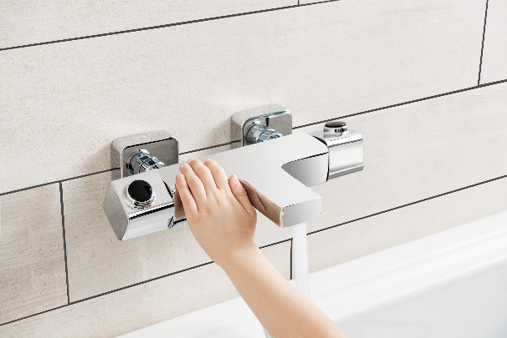
AquaHeat

Artema’nın teknik özelliklerle donatılmış banyo ve duş bataryaları, birçok seriyle uyum gösteriyor. 38 derece emniyet butonunun yanı sıra, suyun sıcaklığı arttıkça ısınmayan gövdesi, çocuklar için güvenli kullanım sağlıyor. Engelleyici butonu ise suyun fazla harcanmaması için adeta uyarı niteliği taşıyor.

V-Box sıva altı teknolojisi, ankastre tercih edenlerin hayatını kolaylaştırıyor. Hızlı ve güvenli montaj özelliğiyle, ankastre duş ve banyo bataryaları ile termostatik bataryalar için kullanılabiliyor.

AquaTouch

Ross Lovegrove’un imzasını taşıyan İstanbul serisinin dal formundaki armatürü, AquaTouch teknolojisine kavuştu. Armatür, fotoselli bataryalara alternatif bir çözümle, tek dokunuşla çalışıyor.

AquaSee
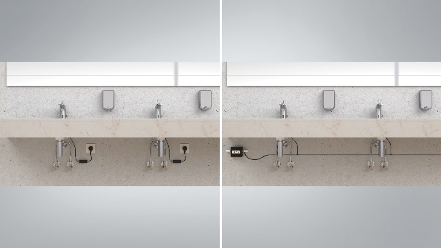

PowerBox güç kaynağı, seri şekilde bağlanmış 5 lavabo bataryasını besleyecek kadar enerji üretiyor. Suyun akışından ürettiği enerji sayesinde, armatür kullanımından kaynaklı enerji tüketimini sona erdiriyor. Her armatür için ayrı tesisat çekilmesi gerekliliğini ortadan kaldıran PowerBox, yenileme ve tadilatları da daha kolay hale geliyor.

